**Іспит з МКО. Частина 2**

1. Наведіть приклад початково-крайової задачі для параболічного рівняння (P-задача). Для чого потрібна початкова умова?

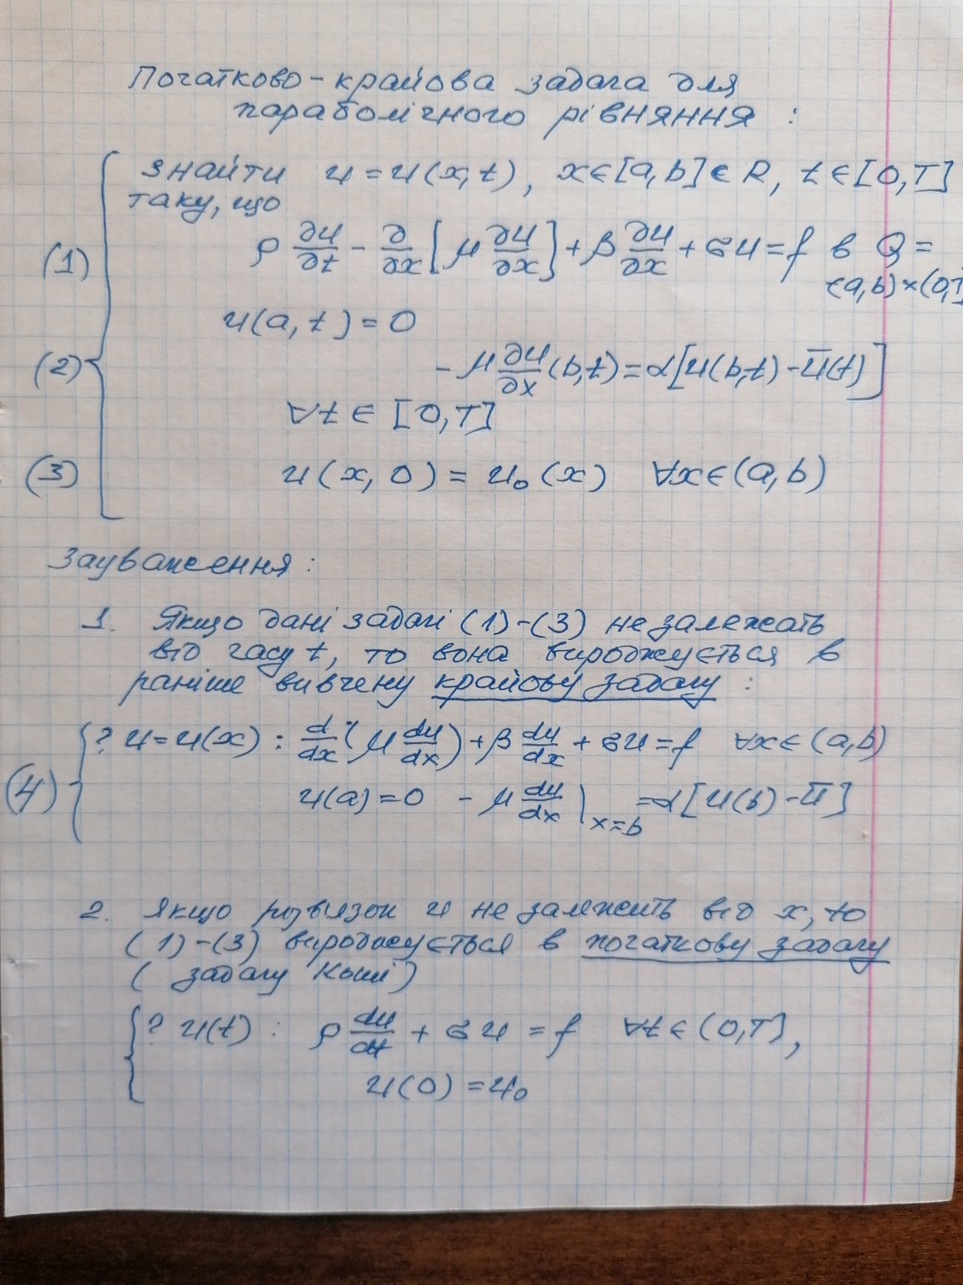

Розглянемо початково-крайову задачу теплопровідності: знайти функцію u = u (x, t) таку, що

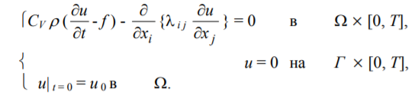

Тут u = u (x, t) - шуканий розподіл температури, що виникає в суцільному середовищі, яке займає область Ω, під дією заданої інтенсивності f = f (x, t) внутрішніх джерел теплоти. Початковий розподіл температури описується відомою функцією u0=u0(x). Фізичні характеристики середовища характеризуються густиною маси ρ=ρ(x) > 0, коефіцієнтом теплоємності при постійному об’ємі CV=CV(x) > 0 та коефіцієнтами теплопровідності 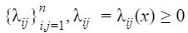, які володіють звичайними властивостями симетрії та еліптичності:

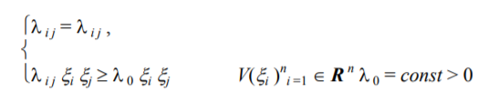

Для даної початково-крайової задачі мають місце виключення

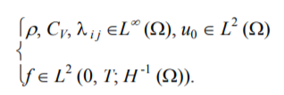

Оскільки диференціальні рівняння часто мають не одне рішення, початкова умова як і гранична надає змогу вибрати один потрібний розв’язок. Наприклад для 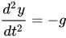 що описує рух тіла в полі земного тяжіння, початковою умовою будуть початкові координати тіла та його швидкість. Задання цієї умови дасть можливість виділити необхідний закон руху.

1. Побудуйте варіаційне формулювання Р-задачі. Чим ця процедура різниться від побудови вар. формулювання Е-задач.?

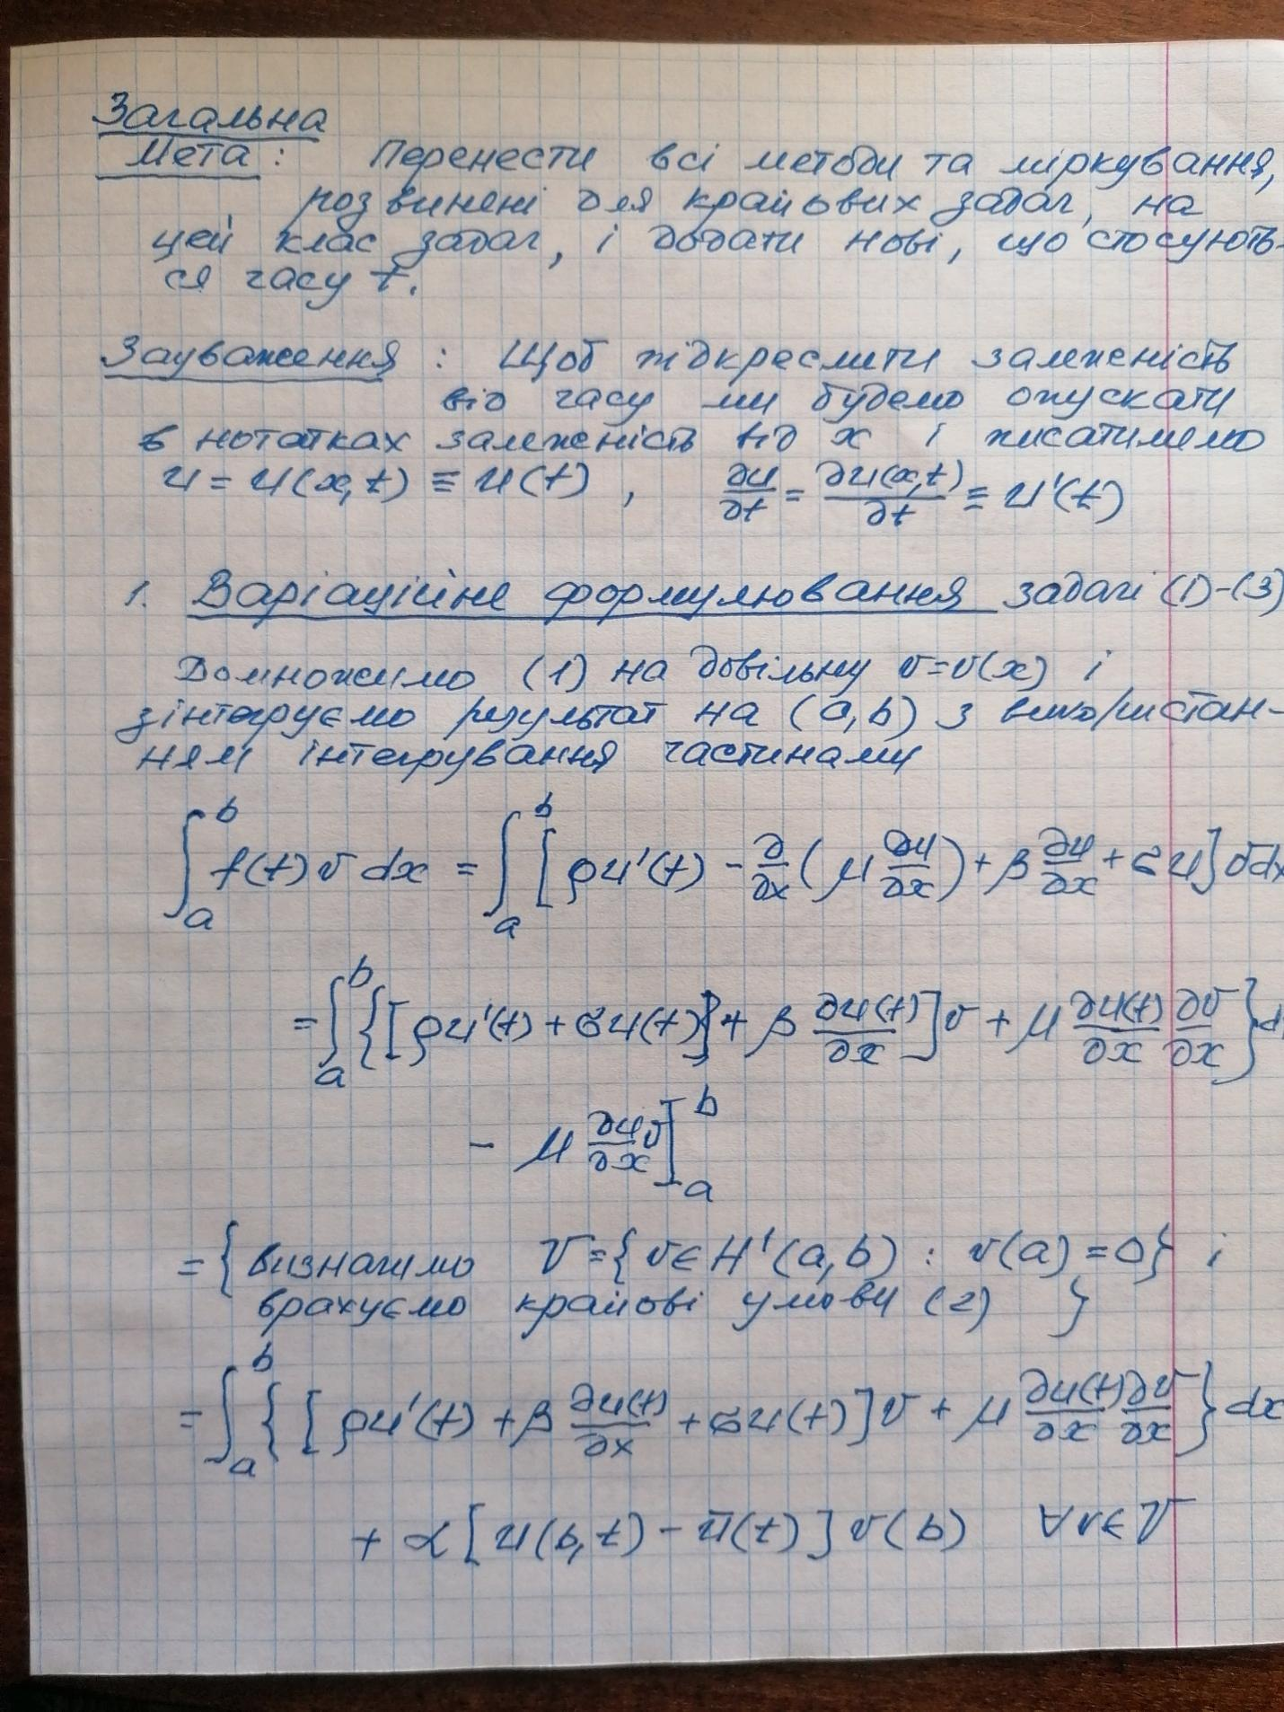

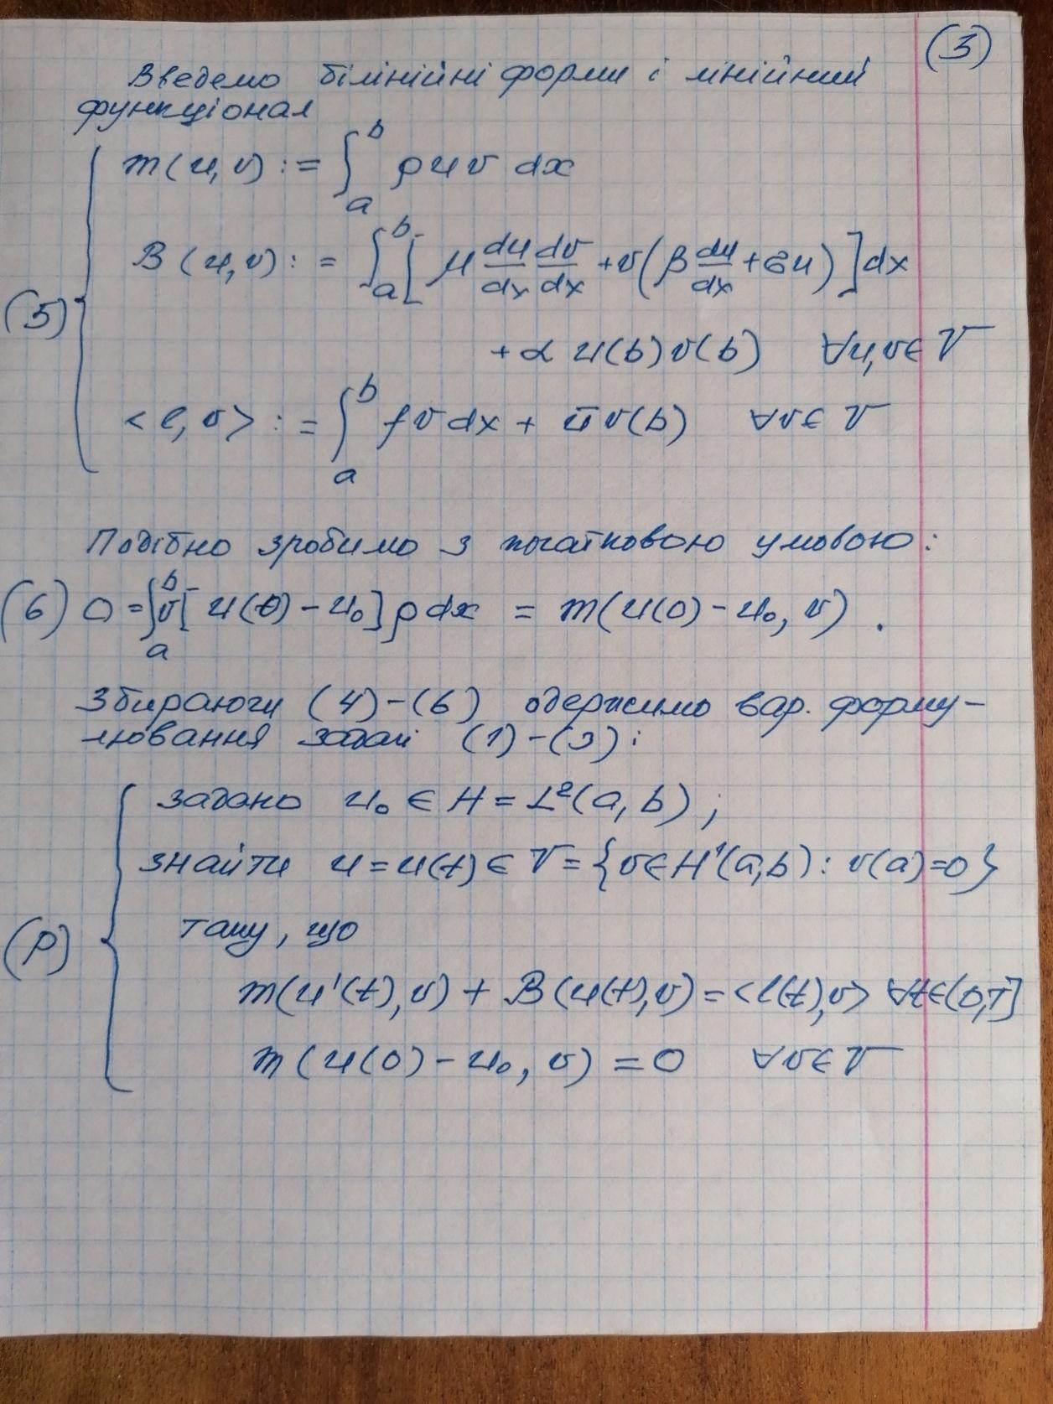

Якщо розвязуємо задачу не залежно від часу -> m(u’(t),v) зникає і ми повертаємось до еліптичної задачі

Початкова умова зникає (оск. u’(t)=0).

Є дві білінійні форми і інтегруємо поч умову.

1. Охарактеризуйте форму m(. , .): H*H -> R. Чи її властивості гарантують однозначне розв’язання початкової умови?

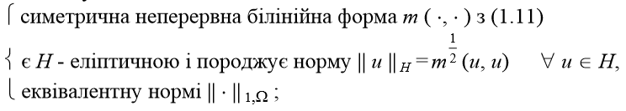

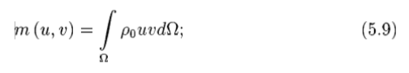

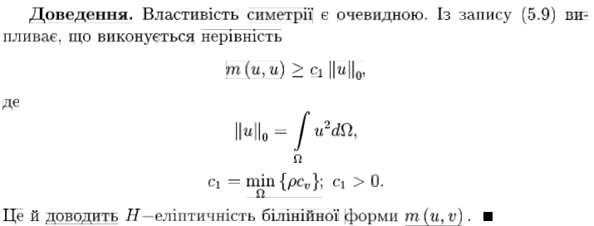

Так, бо H і V є еквівалентними, а отже має єдиний розв’язок.

Якщо виконуються достатні умови коректності варіаційної задачі з теореми Лакса-Мільграма-Вишика про варіаційне рівняння, тоді існує єдиний розв'язок u Є V рівняння

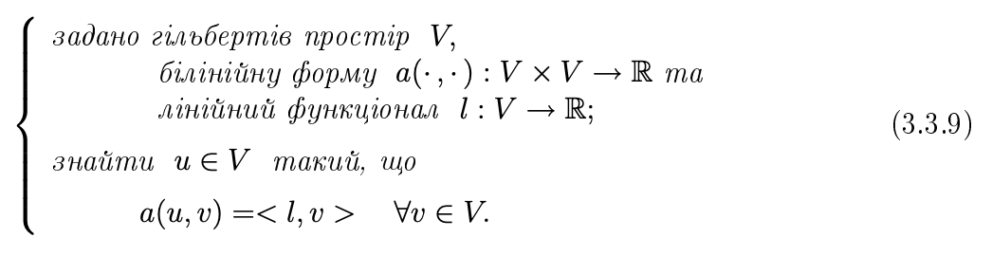

1. Охарактеризуйте a(. , .): VxV -> R чи вона є T - еліптичною?

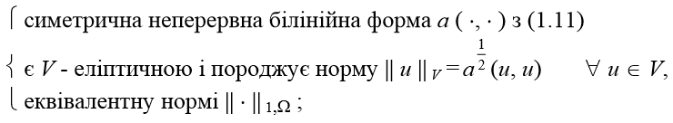

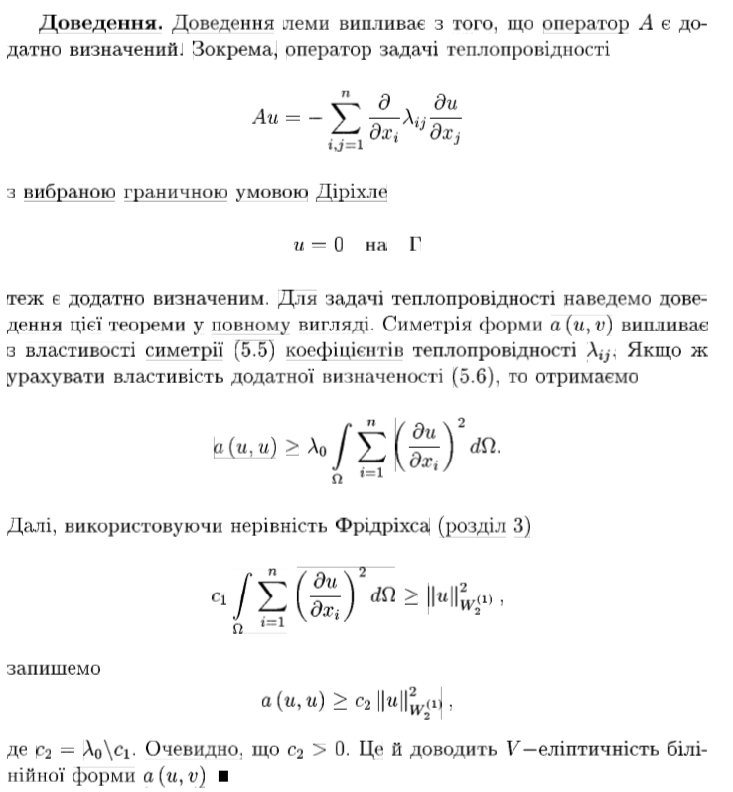

1. Чи m(.,.) і a(.,.) породжують норми в просторах H і V відповідно? Чи ці норми еквівалентні?

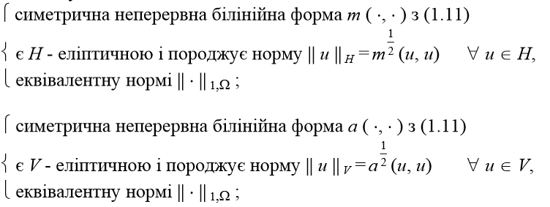

З характеристики вищезазначених білінійних форм m(., .) i a(., .) бачимо, що породжені ними норми є еквівалентними.

1. Чи лінійний функціонал l(t) обмежений?

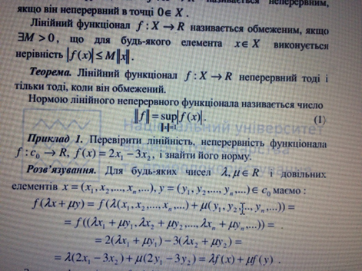

1. Побудуйте рівняння балансу для P-задачі.

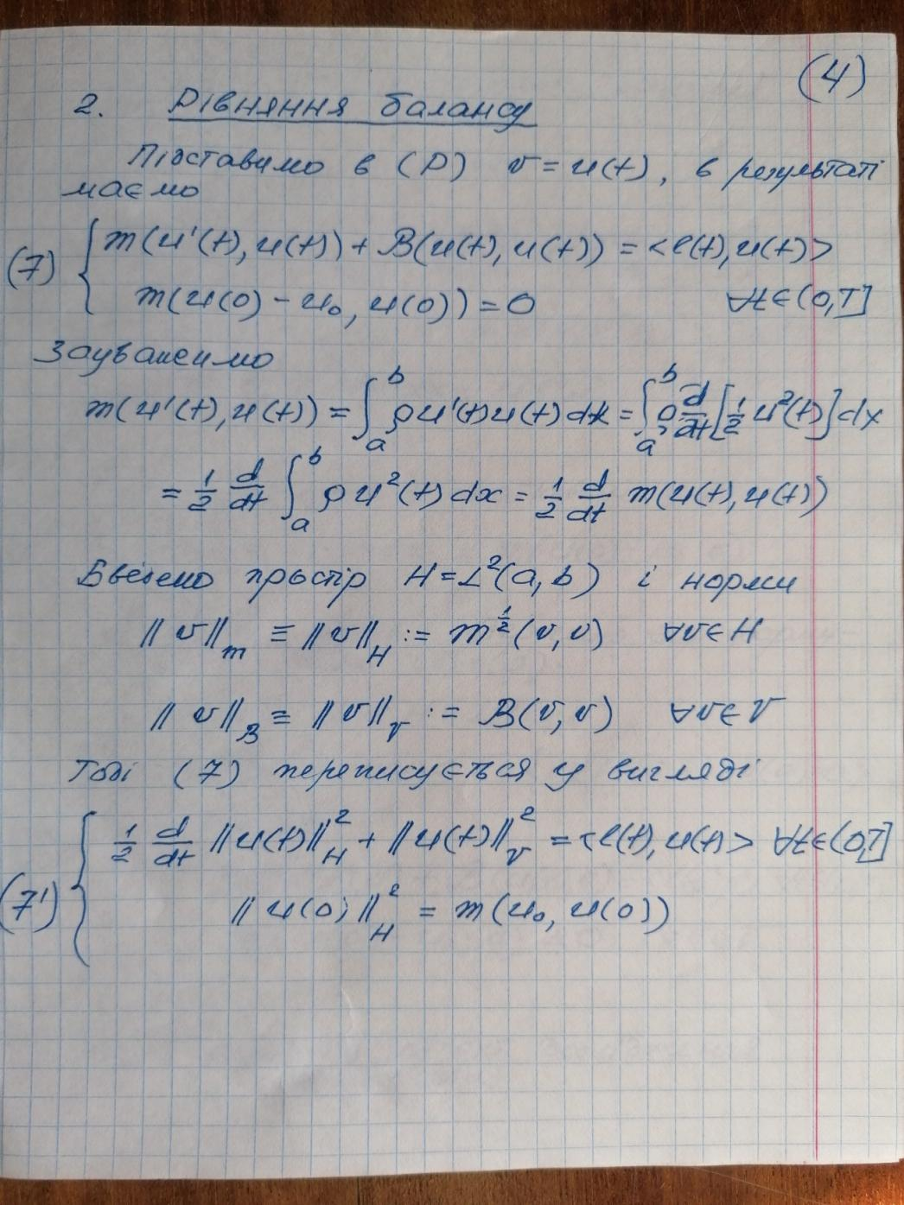

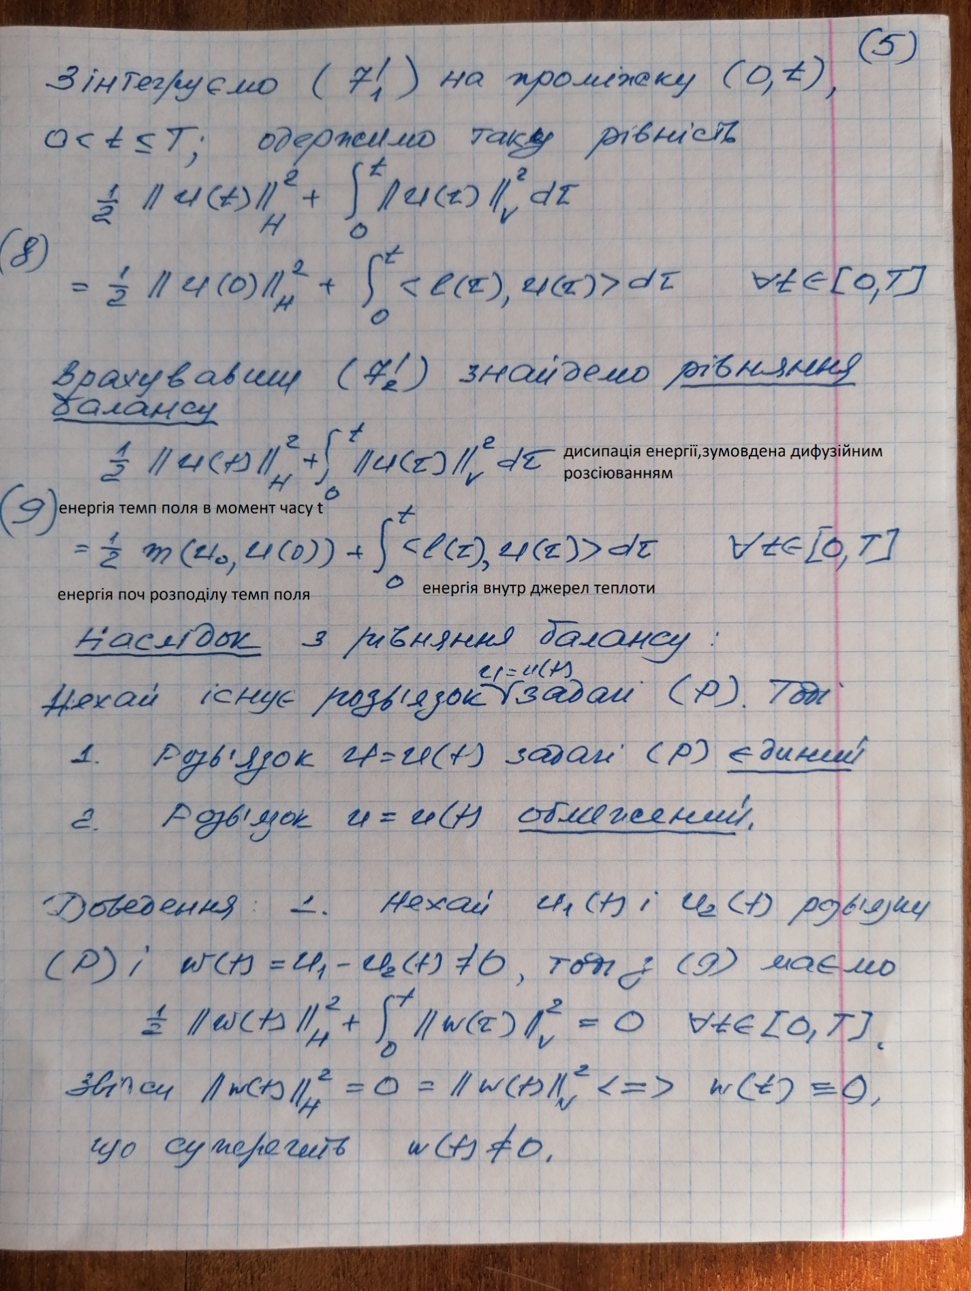

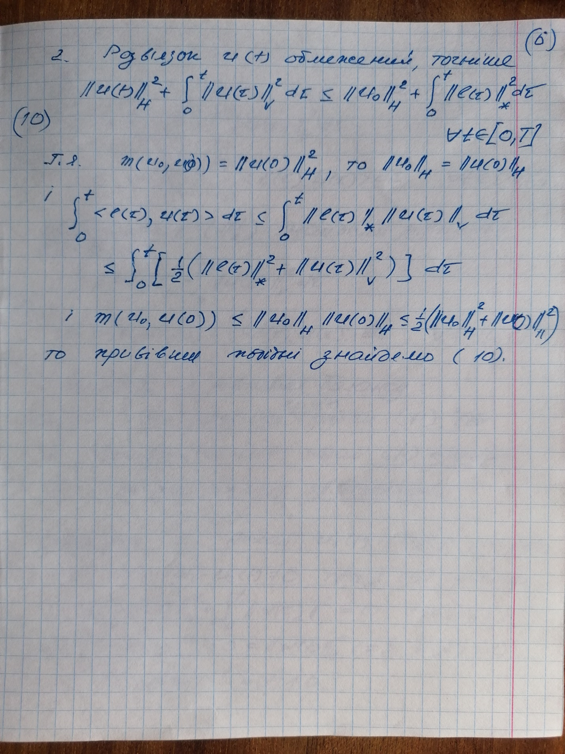

1. Побудуйте оцінки норм розв’язків для P-задач.

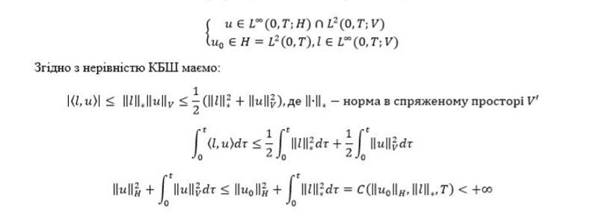

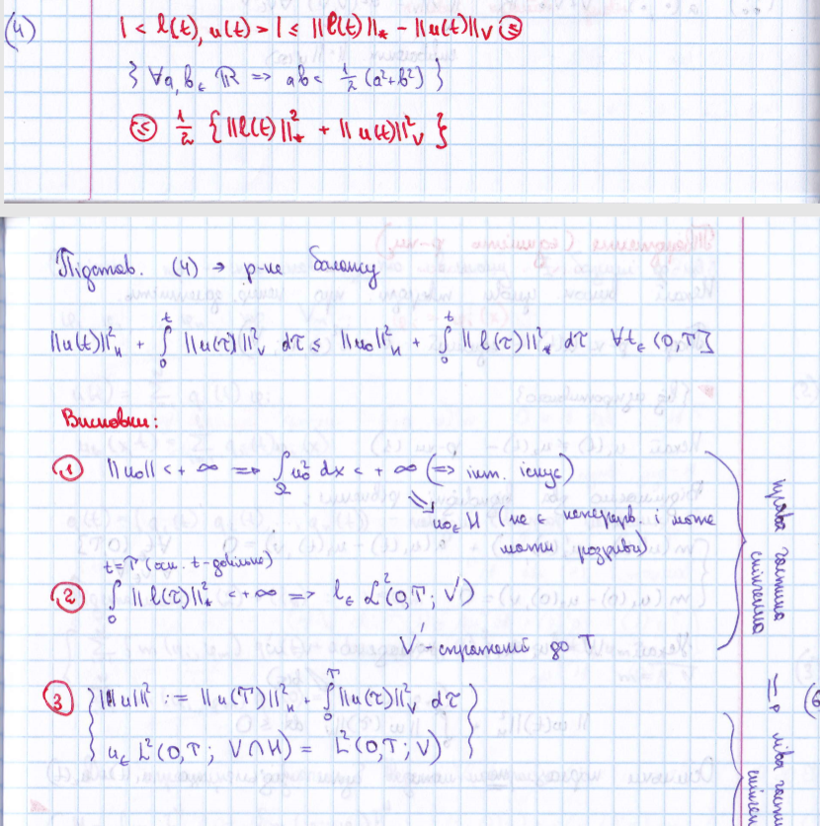

1. Доведіть єдиність розв’язку Р-задачі.

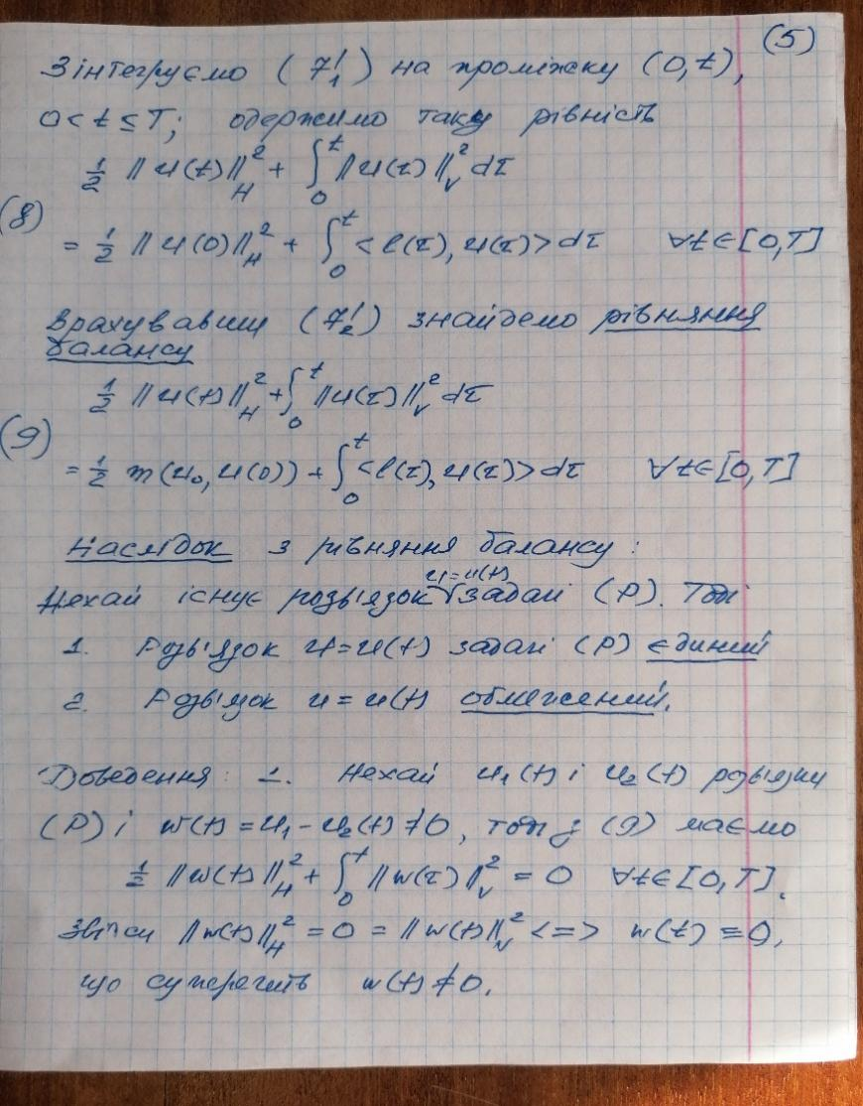

1. Покажіть неперервну залежність розв’язків P-задачі від її даних.

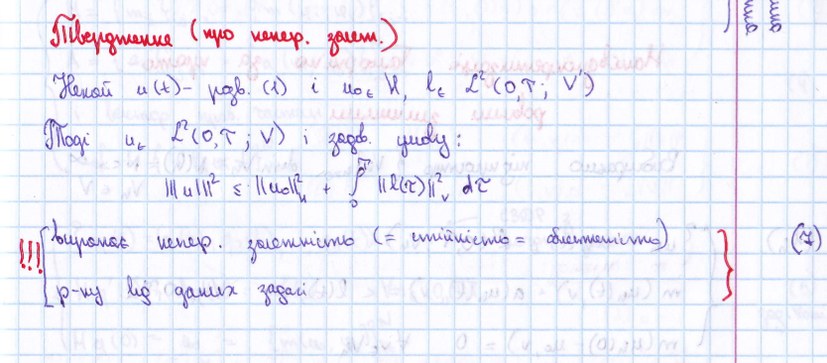

1. = (Р) – варіаційна задача
2. Покажіть обмеженість розв’язків P-задачі.

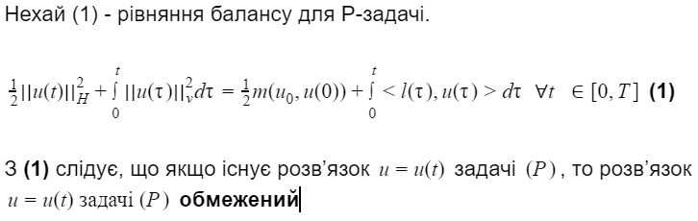

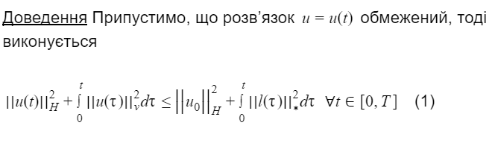

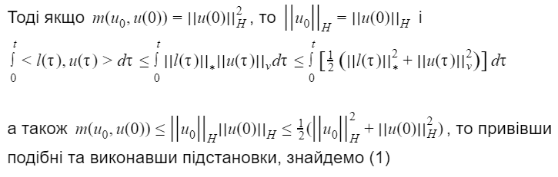

1. Опишіть процедуру напівдескритизації Р-задачі в часі (переходу до Pt-задачі).

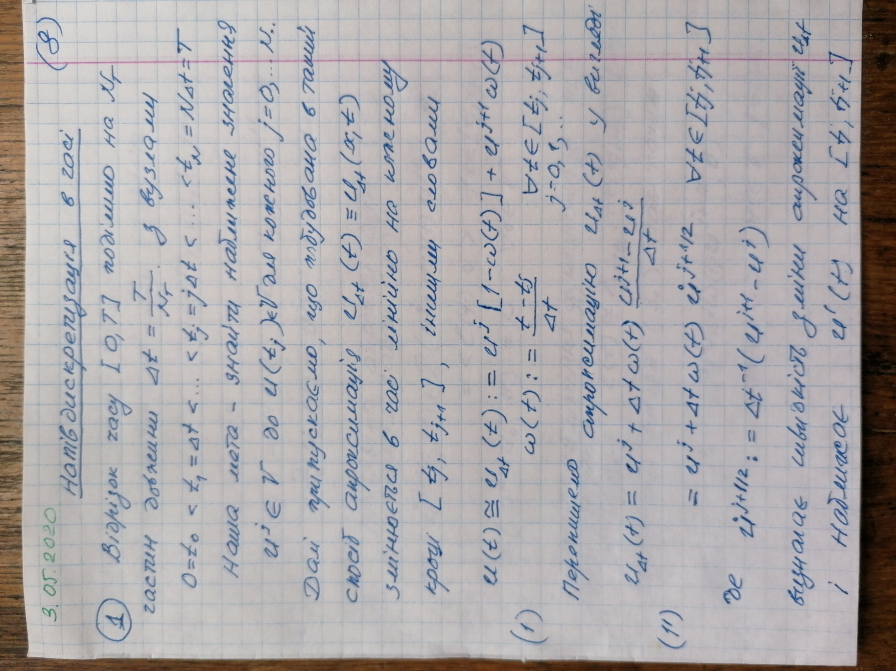

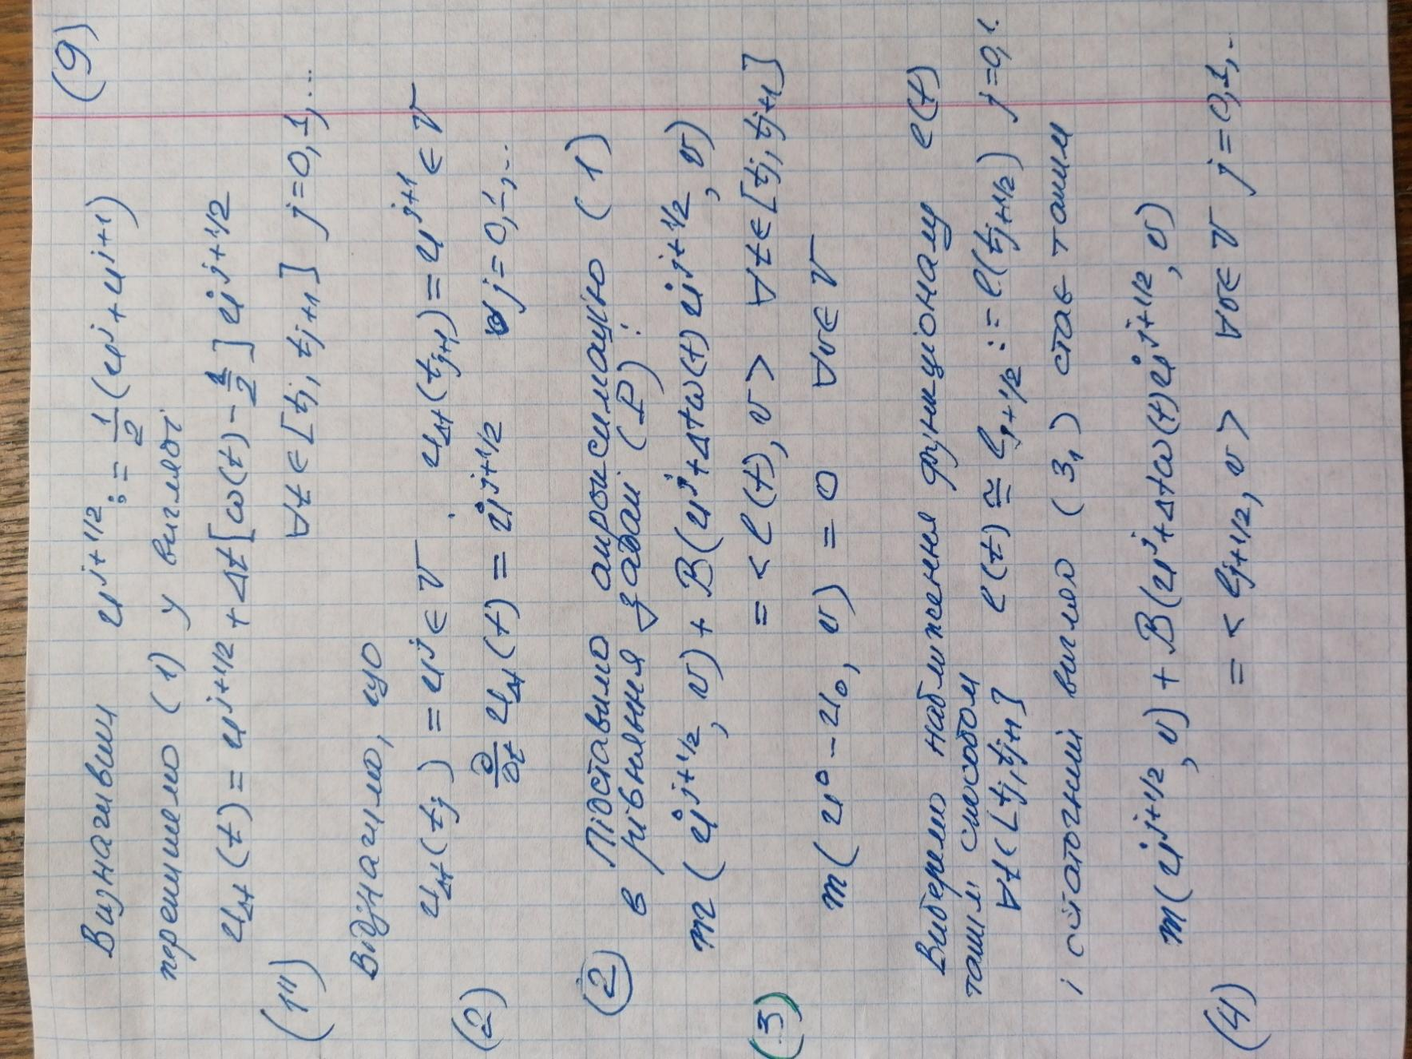

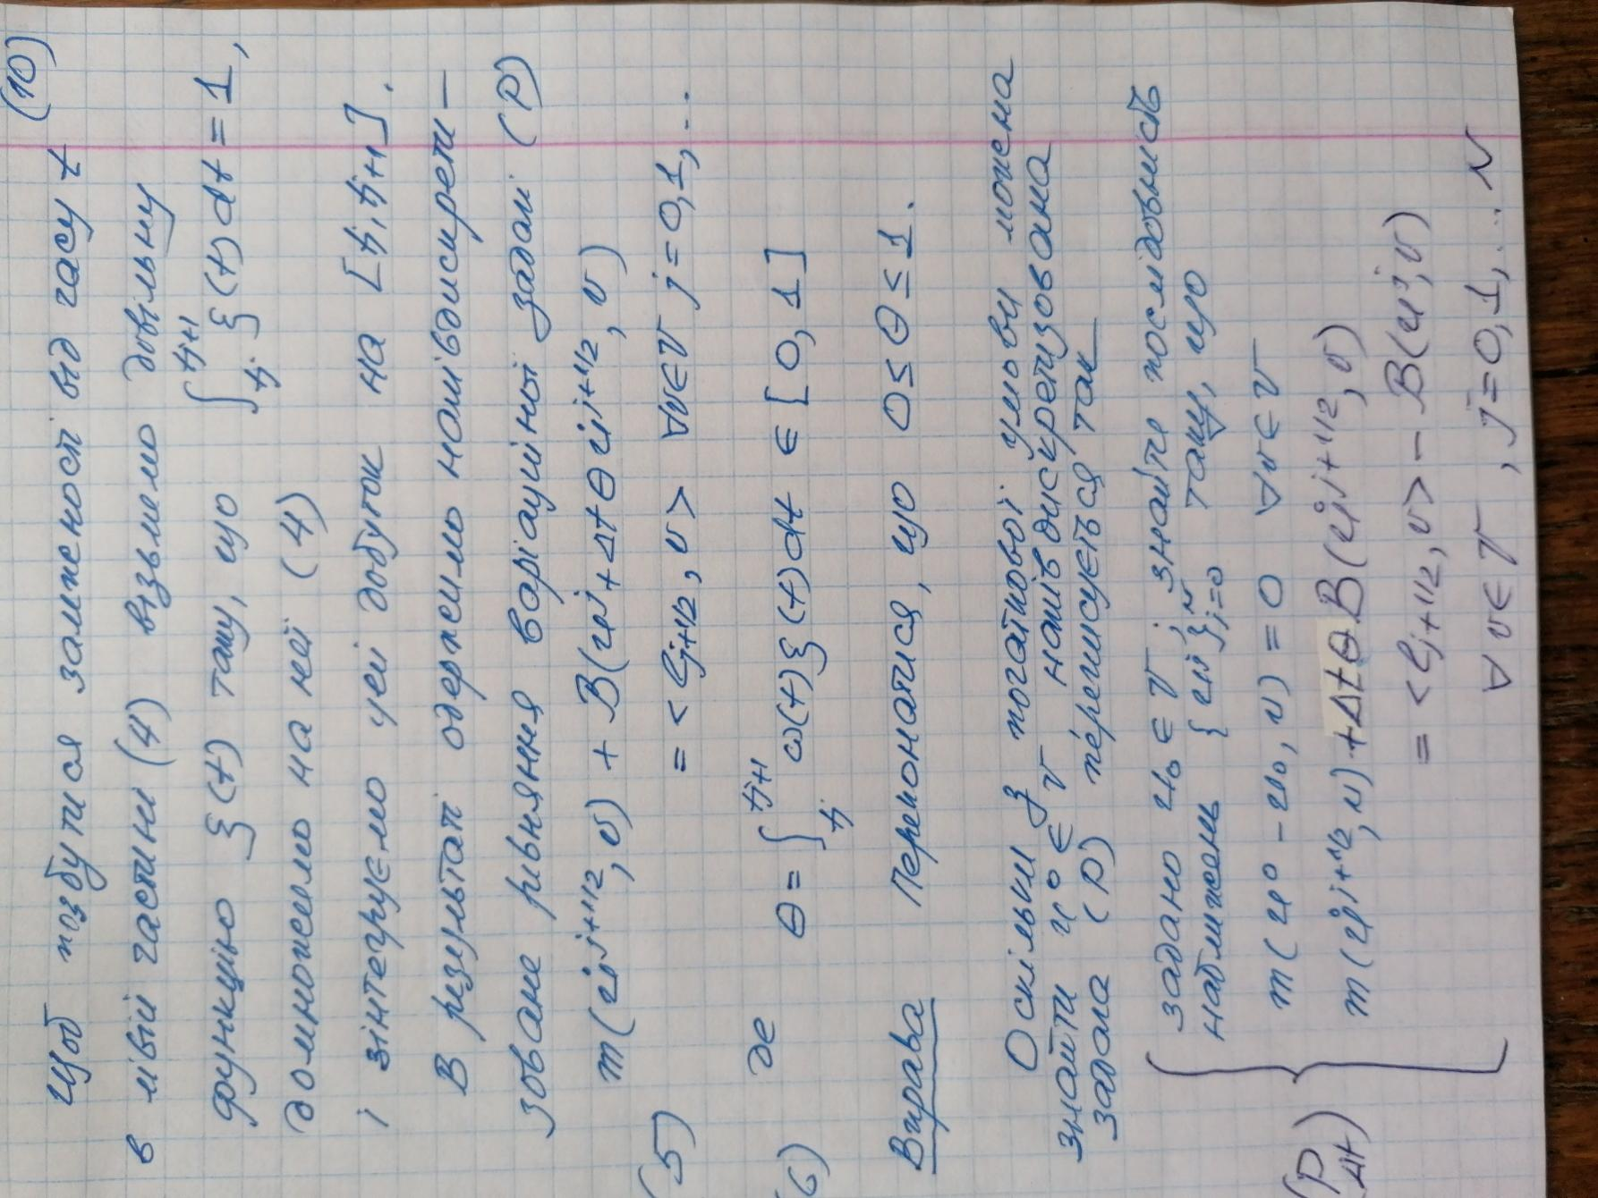

1. Чи наближення uj V однозначно обчислюється для кожного tj = t*j, j=0,1….? Відповідь обгрунтуйте.

Якщо розв’язок залежить від початкових умов на кожному кроці дискретизації, то задача є стійкою на кожному кроці і розв’язок буде визначатися однозначно і незалежно від моменту часу.

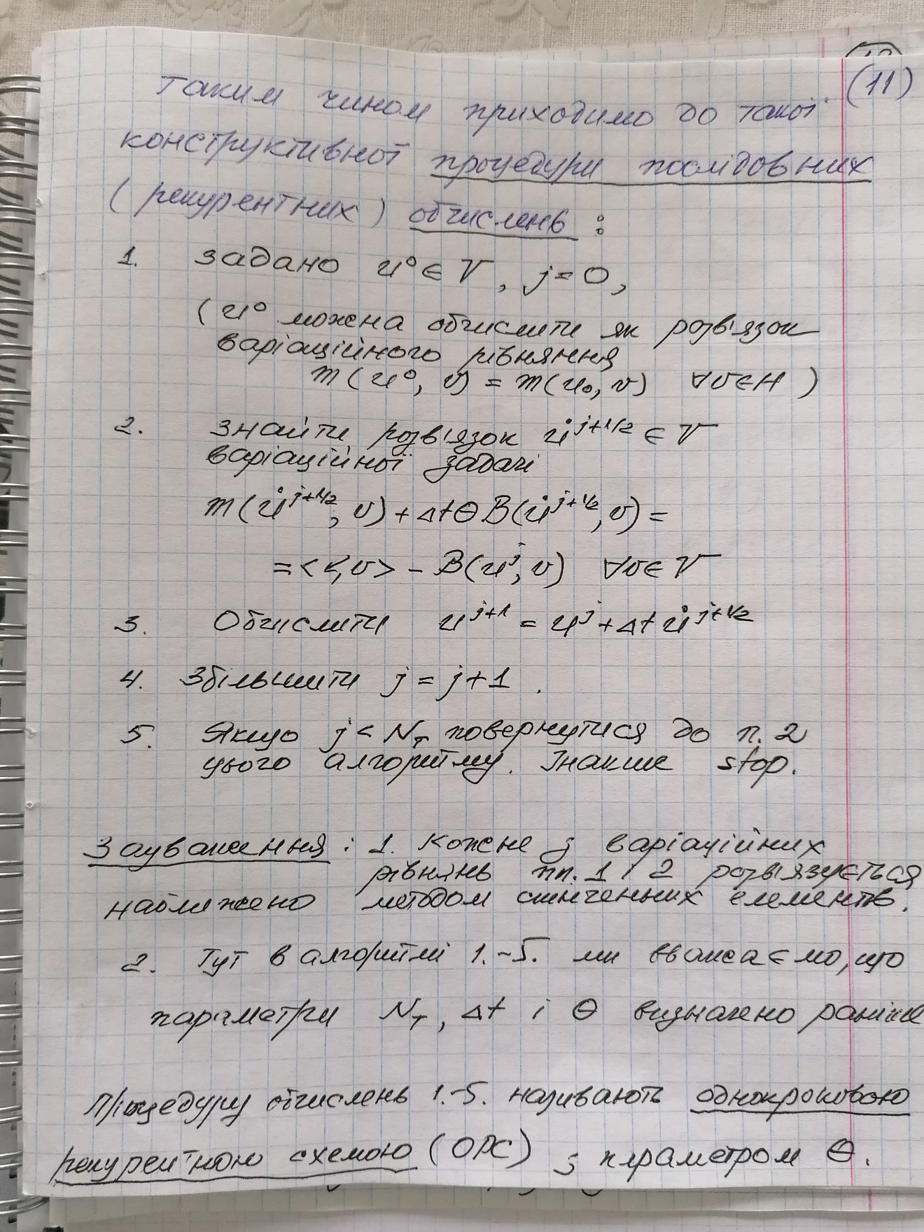

1. Наведіть характеристику напівдискретизованої PΔt-задачі. Чи можна обчислити кожен uj V технологією (схемою) МСЕ?

Можна, якщо задача на кожному кроці напівдискретизації є коректно сформульованою відносно змінної х. Тоді кожне з варіаційних рівнянь розв’язується наближено методом скінченних елементів.

1. Виведіть рівняння балансу PΔt-задачі.

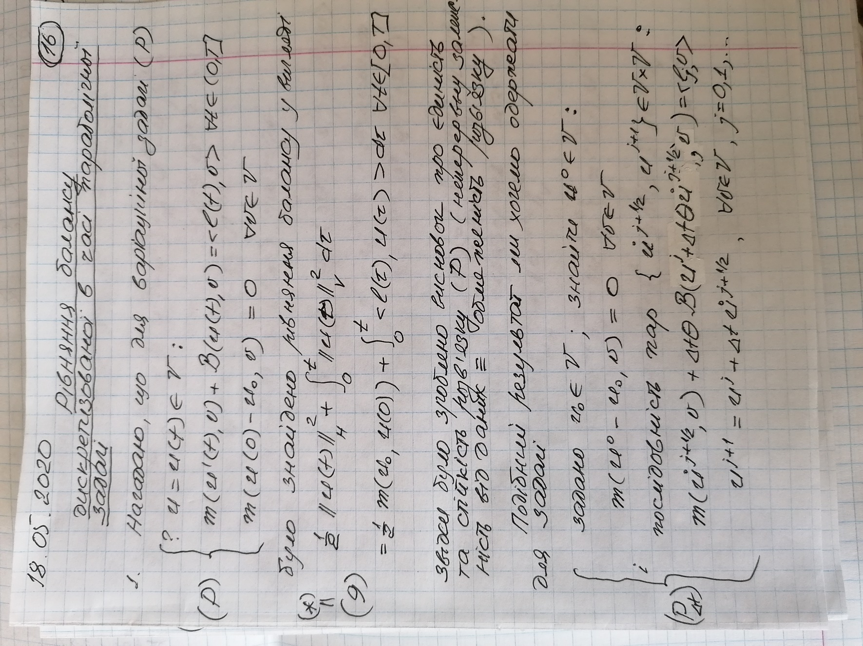

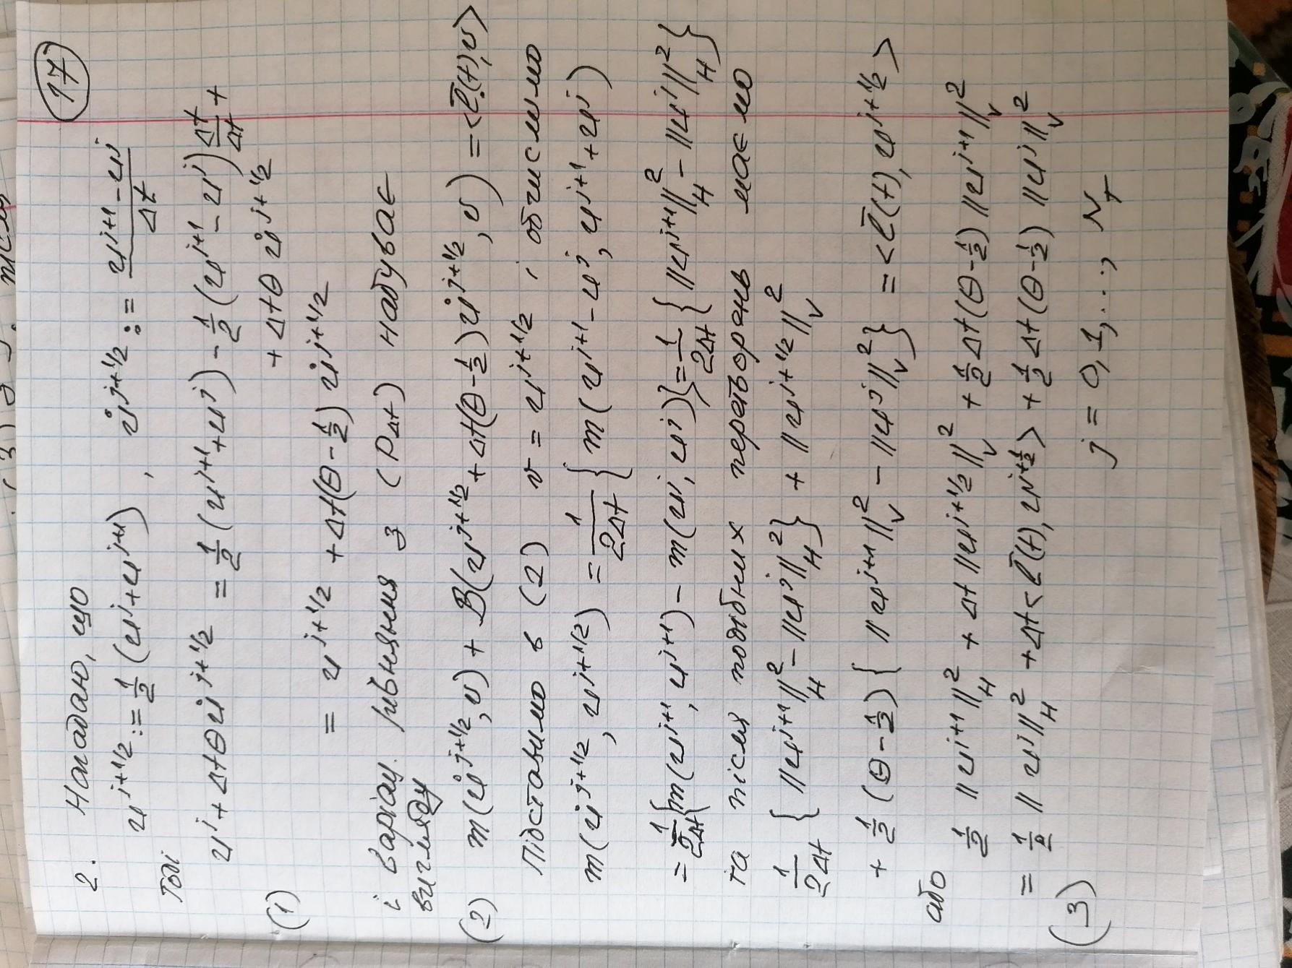

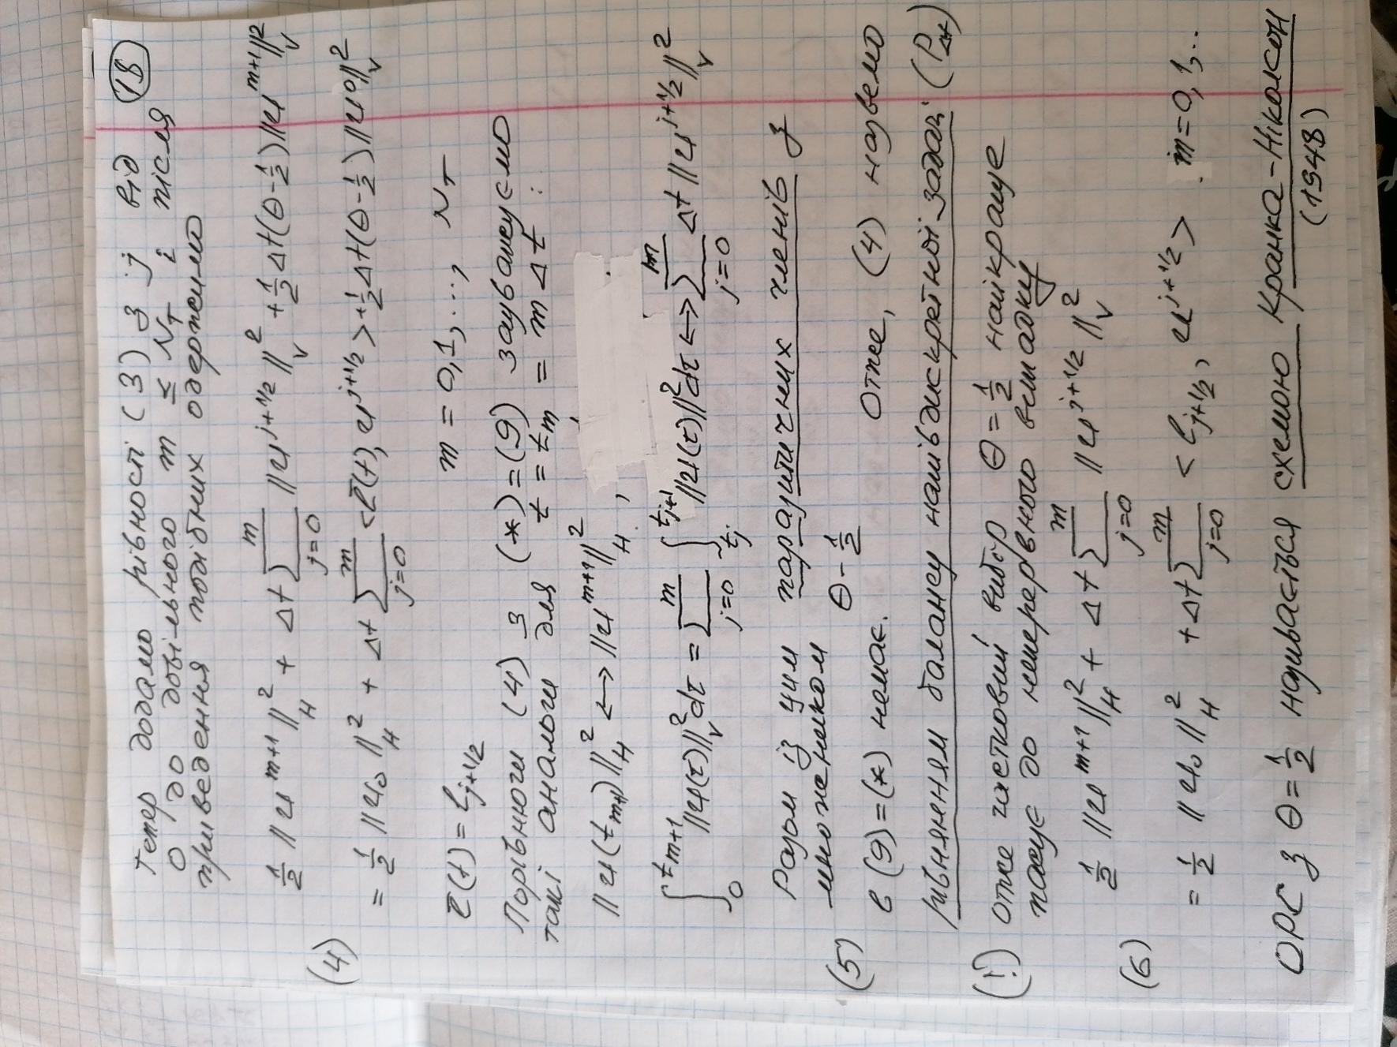

1. Покажіть, що PΔt-задача коректно сформульована.

В файлі